高雄市政府教育局101年度全民國防教育
－「自力環保造筏飊英雄」水上活動實施計畫
壹、依據：本市101年度推動全民國防教育實施計畫。
貳、目的：
為推廣全民國防教育愛鄉愛土精神，提昇海洋城市意象，運用蓮池潭親水遊憩空間，規畫以創意環保為主軸，利用繩結與阿基米得浮力原理等科學工藝的自力造筏水上活動，引領青少年朋友及企業團體暑期健康休閒，使參加人員在情境中感覺、在體驗中學習、在操作中精進、在團隊中合作，建立共識互信，進而激發自我潛能，提升解決問題與處理危機的能力，進而體驗全民國防教育即在平日生活中，激發學生及民眾對海洋城市之熱愛，為全民國防奠定穩固基石。
參、辦理單位：
一、指導單位：教育部、高雄市政府。
二、主辦單位：高雄市政府教育局。
三、承辦學校：市立海青工商。
四、協辦單位：
（一）高雄市政府觀光局、農業局、水利局、警察局、體育處。
（二）高雄市水上運動綜合訓練協會。
（三）本市轄區企業機關團體。
肆、參加對象：
一、高雄市高中職學校學生組隊參賽(各校至少一隊，至多二隊)，每隊4~6人，以50隊為上限。
二、本市企業機關團體，每隊4~6人，以25隊為限。
三、組隊參賽成員不分男女，但須具備浮泳能力。
四、身體痼疾、心臟及皮膚等不適水上活動等疾病者請勿參加。
伍、活動日期與地點：101年8月4日（星期六）於蓮池潭風景區泛舟碼頭實施。（活動行程表如附件1）
陸、活動內容：
一、造筏環保素材定義：
係指PDF、PP環保收縮膜、PLA塑膠材料、分解塑膠材料、可回收材料、可回收製品、無木漿環保紙等。於日常生活用品，使用過後可回收運用於其他用途者，均視為造筏環保素材，相關材料如保特瓶、竹竿、鐵鋁罐、舊衣物、塑膠袋、廢桶等材料。(造筏環保材料認定通則如附件2)
二、競賽動力運用：
（一）參賽隊伍自備造筏環保浮具（密度小於1），船筏動力僅得使用筏上人力或風力，不得依靠電力馬達等動力。
（二）參賽隊伍造筏，務必要有創意構想及相關造型。
（三）各隊由大會提供筏漿6隻，並請自製碼頭固定繩索。
三、評分標準：
項次 | 評分項目 | 配分 | 說明
1 | 參賽人數 | 10% | 每隊以6人為原則，如參賽5人，則本項成績以10×5/6計。
2 | 使用材料 | 15% | 是否使用環保，或可回收等材料造筏。
3 | 創意造型 | 35% | - 依活動主題創意表現為計分標準。  - 各隊基本分10%，依創意表現加扣分。
4 | 團隊合作與競速 | 40% | - 各隊船筏划向標竿旗繞行一圈後回到原出發線，計算所花費時間。（逾時12分鐘的隊伍，由高雄市水上運動綜合訓練協會拖回碼頭區）  - 依花費時間換算得分計算。
5 | 合計 | 100%
1.船筏於競賽活動過程中解體，無法繼續參賽者，不列入成績計算。
2.審查委員若遇該校學生參與競賽，大會採取迴避審查機制進行評分，如有審查分數，亦應捨棄不計。
3.競賽總分相同者，成績採計順序以競速時間為排名依據。
4.本競賽活動如發生任何疑議，以主辦單位或提請評審委員會會議解釋為原則。
四、優勝名次及獎勵：
（一）各組第1名獎金（禮券）20000元及獎杯、獎牌、獎狀。
（二）各組第2名獎金（禮券）15000元及獎杯、獎牌、獎狀。
（三）各組第3名獎金（禮券）10000元及獎杯、獎牌、獎狀。
（四）各組第4名獎金（禮券）5000元及獎杯、獎牌、獎狀。
（五）各組第5-6名獎金（禮券）3000元及獎杯、獎牌、獎狀。
（六）各組第7-8名獎金（禮券）2000元及獎杯、獎牌、獎狀。
（七）各組創意造型獎第1名獎金（禮券）10000元及獎杯、獎狀。
（八）各組創意造型獎第2名獎金（禮券）5000元及獎杯、獎狀。
（九）各組創意造型獎第3名獎金（禮券）3000元及獎杯、獎狀。
（十）各組飆速獎第1名頒發獎杯、獎狀。
（十一）各組飆速獎第2名頒發獎杯、獎狀。
（十二）各組飆速獎第3名頒發獎杯、獎狀。
（十三）最佳團隊獎1名頒發獎杯乙座。
（十四）最佳活力獎1名頒發獎杯乙座。
（十五）帶隊師長頒發獎狀1紙，凡得獎單位獎勵均包含帶隊師長，企業組總隊數不足20隊，總成績僅取前6名，創意、造型各取第1名。
（十六）未得獎之參賽隊伍，由主辦單位另行寄發參賽證明，每隊1紙。
柒、活動分工與工作進度管制：
一、活動任務編組如附件3。
二、競賽評審作業與服務學生委請海青工商協助辦理。
三、環潭路與翠華路口、環潭路兒童公園路口等交通管制請市警局協助辦理。
四、全民國防、反毒拒菸教育宣導區請三民高中、高雄高商等2校協助開設。
五、活動場地配置圖如附件4，工作進度管制表如附件5。
捌、一般規定：
一、各隊設領隊乙人，協助各隊相關事宜之溝通、協調及整合等事宜，參加人員請各校核予公（差）假。
二、各組參加隊伍（6人），即日起開始報名至6月22日截止，並請依附件6格式填寫基本資料及創意環保科學工藝－自力造筏構想（如附件7），高中職校學生必須簽具家長同意書（如附件8）存校備查。
三、報名方式：請各組參賽隊伍於6月22日前回傳本表至海青工商蕭文傑教官電子信箱wenchien@hcvs.kh.edu.tw傳真07-5850707俾利彙整。
四、自力造筏構想審查內容，以是否使用環保材料、載具浮力、創意構思等項目為參賽基礎。
五、各參賽隊伍交通、餐費請自理。
六、活動場地交通資訊及停車規畫如附件9。
七、工作協調會(高中職組領隊、企業組領隊)舉行2次，會議時間及地點另行通知，各校教官出席工作協調會，參加人員請各校核予公假前往。
八、參加活動的學生志工，請各校依權責辦理獎勵事宜。
九、筏漿及救生衣等水上活動器材，請體育處協助借用。
十、各隊競賽順序依抽籤決定，相關活動資訊公告屆時請上高雄市教育局軍訓室通報資訊系統/文件下載/03軍訓教育/自力造筏飊英雄資料夾查看，競賽規則(如附件10)
十一、活動經費請由教育局相關經費支應。
玖、聯絡單位及電話：
高雄市政府教育局：鄧國陞、譚秀慧教官。電話：07-2011530~1；E-MAIL：pptt6254@yahoo.com.tw；FAX：07-2011532。
拾、其他：本計畫如有未盡之處，另函補充之。
附件1
高雄市政府教育局101年度全民國防教育
－「自力環保造筏飊英雄」水上活動行程表
日期 | 時間 | 行程 | 內容 | 地點 | 主持人 | 備考
8  月  4  日  (六) | 09:00  ︱  09:30 | 報到 | 簽到、領取秩序冊及號碼牌 | 活動會場入口 | 承辦學校 | 各隊09:30時前報到完畢，請將造筏材料置於造筏區。
8  月  4  日  (六) | 09:30  ︱  09:40 | 參賽船筏於檢錄處就位 | 高中職組第一梯次參賽隊伍船筏下水就出發線 | 各碼頭 | 工作單位
8  月  4  日  (六) | 09:40  ︱  10:00 | 各隊集結 | 高中職、企業組分區集合 | 舞台前  廣場 | 承辦學校
8  月  4  日  (六) | 10:00  ︱  10:30 | 開幕式 | 1.開幕式  2.致贈感謝牌  3.表演  4.第一梯次鳴槍 | 舞台前  廣場 | 陳市長菊 | 09:45海青工商樂隊就位完畢，邀請高雄市各高中職校校長與會
8  月  4  日  (六) | 10:30  ︱  12:06 | 高中職組競賽 | 高中職組  1-8場次 | 各水道 | 承辦單位
8  月  4  日  (六) | 12:06  ︱  13:30 | 午間休息 | 表演 | 蓮池潭  廣場 | 承辦學校 | 海青工商樂隊30位學生表演
8  月  4  日  (六) | 13:30  ︱  16:30 | 高中職組  企業組  競賽 | 高中職9-14場次  企業組15-20場次 | 各水道 | 承辦單位
8  月  4  日  (六) | 16:30  ︱  16:40 | 成績結算 | 高中、企業組前三名(含創意獎)船筏保留蓮池潭廣場 | 蓮池潭  廣場 | 承辦單位 | 16:15海青工商樂隊就位完畢
8  月  4  日  (六) | 16:40︱  17:10 | 閉幕式 | 頒獎 | 舞台前  廣場 | 教育局  鄭局長
8  月  4  日  (六) | 17:10 | 賦歸
備  考 | 1.8月3日(星期五)下午14:00-17:00高中職組、企業組可至蓮池潭各水道練習，屆時請高雄市水上運動綜合訓練協會維護水上安全(救生艇四艘，救生員8員)、救護車及醫護人員就位。  2.高中職組、企業組前三名(含創意獎)得獎船筏，請置會場受訪。
附件2
高雄市政府教育局101年度全民國防教育
－「自力環保造筏飊英雄」水上活動造筏環保材料認定通則
項次 | 材料 | 說明
01 | 環保筏身（含舵）材料 | 為避免限制各隊材料選用範圍，本項目採從寬認定方式處理，除環保素材外，其他日常生活用品，使用過後可回收運用於其他用途者，均視為造筏環保素材。相關材料如保特瓶、竹竿、鐵鋁罐、舊衣物、塑膠袋、廢桶等。
02 | 繩結材料 | 本計畫係以繩結固定為原則，各式PE.PP繩、尼龍繩、扁帶、特多龍繩、麻繩、綿繩、彈性繩等視為可回收再利用者，塑膠繩則請避免使用。筏身結合不可以鐵絲、釘、EPOXY 環氧樹酯等，作為固定材料。
03 | 動力材料 | - 帆面及支架等素材依項次01標準認定。  - 各隊可選擇大會提供的筏漿，或自行攜帶適用漿具。  - 使用車葉為前進動力者，應為人力所產生之動力為原則。
04 | 強力膠帶（含一般膠帶） | - 因固定避免繩結滑動時，可使用膠帶於素材上。  - 各型膠帶不得直接使用於筏身任一部位之固定。
05 | 安全原則 | - 評審於各隊使用材料評分時，將特別考量筏身是否有可能引起人員受傷的可能？  - 固定筏身的繩結是否牢固？  - 前2項的事實認定與處理方式，由評審委員討論決議。

附件3
高雄市政府教育局101年度全民國防教育
－「自力環保造筏飊英雄」水上活動工作人員簽到冊
組別 | 職務 | 單位 | 級職 | 姓名 | 簽名 | 備註
指導組 | 組長 | 軍訓室 | 主任 | 劉樹林
指導組 | 副組長 | 軍訓室 | 督學 | 鄧國陞
指導組 | 副組長 | 軍訓室 | 股長 | 陳見安
計畫組 | 組長 | 軍訓室 | 中校教官 | 譚秀慧
計畫組 | 組員 | 軍訓室 | 少校科員 | 吳滿
計畫組 | 組員 | 軍訓室 | 少校教官 | 羅茂才
計畫組 | 組員 | 高雄高商 | 中校教官 | 曹自強
行政組 | 組長 | 海青工商 | 主任教官 | 董行洲
行政組 | 副組長 | 海青工商 | 少校教官 | 蕭文傑
行政組 | 組員 | 海青工商 | 少校教官 | 余金鳯
行政組 | 組員 | 海青工商 | 少校組長 | 沈文龍
行政組 | 組員 | 樹德家商 | 中校教官 | 吳建智
行政組 | 組員 | 立志中學 | 少校教官 | 王恩鳯
接待組 | 組長 | 道明中學 | 主任教官
接待組 | 組員 | 軍訓室 | 護理老師 | 蔡宜家
接待組 | 組員 | 軍訓室 | 護理老師 | 陳玉燕
接待組 | 組員 | 軍訓室 | 護理老師 | 黃 玉
文宣組 | 組長 | 軍訓室 | 上尉教官 | 張加慧
文宣組 | 副組長 | 軍訓室 | 護理老師 | 賴孟娟
文宣組 | 組員 | 軍訓室 | 護理老師 | 李淑櫻
文宣組 | 組員 | 軍訓室 | 護理老師 | 陳依梅
文宣組 | 組員 | 軍訓室 | 護理老師 | 楊秀梅
文宣組 | 組員 | 樹德家商 | 少校組長 | 林鴻志
文宣組 | 組員 | 教育局  秘書室 | 秘書 | 李友煌
安全組 | 組長 | 樹德家商 | 主任教官 | 袁子仁
安全組 | 副組長 | 高雄高工 | 中校教官 | 馬中原
安全組 | 組員 | 鼓山中學 | 中校教官 | 曾盈淑
安全組 | 組員 | 樹德家商 | 中校教官 | 藍元均
安全組 | 組員 | 中正高工 | 中校組長 | 陳燦興
安全組 | 組員 | 林園高中 | 少校組長 | 黃邁儀
安全組 | 組員 | 小港高中 | 上尉教官 | 黃菱鈺
安全組 | 組員 | 三民家商 | 主任教官 | 杜運鵬
競賽組 | 組長 | 高雄高工 | 主任教官 | 陳家發
競賽組 | 副組長 | 高雄中學 | 主任教官 | 王正琦
競賽組 | 組員 | 高雄高商 | 主任教官 | 宋浙定
競賽組 | 組員 | 大榮中學 | 中校教官 | 孟憲德
競賽組 | 組員 | 瑞祥高中 | 主任教官 | 蔡振鴻
競賽組 | 組員 | 道明中學 | 少校教官 | 吳聰裕
競賽組 | 組員 | 軍訓室 | 中校教官 | 林永興
競賽組 | 組員 | 高雄高商 | 少校組長 | 林聲孚
競賽組 | 組員 | 高雄高工 | 中校教官 | 黃至中
競賽組 | 組員 | 高雄高工 | 中校教官 | 林俊宇
競賽組 | 組員 | 楠梓高中 | 中校組長 | 李志順
競賽組 | 組員 | 高雄高商 | 少校教官 | 林祐祺
競賽組 | 組員 | 樹德家商 | 少校教官 | 周承潔
競賽組 | 組員 | 明誠中學 | 少校教官 | 蔄素儀
競賽組 | 組員 | 中山高中 | 少校教官 | 馬皖龍

附件4
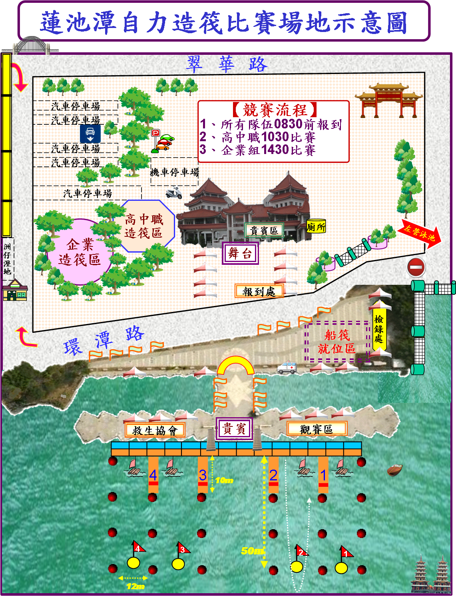
附件5
高雄市政府教育局101年度全民國防教育
－「自力環保造筏飊英雄」水上活動工作進度管制表
組別 | 工作項目 | 工作進度 | 辦理單位 | 備註
指導組 | 綜理本項活動有關事宜。 |  | 教育局
策劃  執行 | ➢本項活動之規劃執行與協調聯繫。  ➢勘定舉辦地點及相關場地。  ➢活動計畫草案之擬訂。  ➢活動程序之規劃。  ➢經費籌措協調作業。  ➢活動實施計畫策頒。  ➢細部分工協調。  ➢執行進度之控管。  ➢活動流程預檢。  ➢場地預檢與佈置。  ➢活動期間流程之掌控。 | 101/04-101/05  101/05/03  101/05/17前完成  101/06/01  101/06/9  101/06/15  101/07/05  101/05-101/08  101/08/01  101/08/02-03  101/08/04 | 教育局
計畫組 | 籌備期間  ➢實施計畫之擬辦。  ➢函請相關單位協助。  ➢彙整各組執行進度報告。  ➢擬訂分工表。  ➢召開活動籌備工作會議。  ➢通函參加學校。  ➢參加隊伍預估作業。  ➢召開工作協調會議。  活動期間  ➢活動期間其他臨時事項之處理。  活動結東  ➢有關獎懲事項之辦理。  ➢工作檢討會。  ➢協同行政組結報經費。  ➢102年擴大辦理計畫草擬。 | 101/05/17前完成  101/05~101/07  101/05-101/07  101/06/19  101/06/29  101/05-101/07  101/07/16前完成  101/07/30、8/01  101/08/04  101/08/10-15  101/08/27  101/08/17-28  101/09-101/02 | 教育局
行政組 | 籌備期間  ➢活動籌備工作會議書面資料印製。  ➢工作協調會議資料印製。  ➢經費概算、預借、各項用品之請購與核銷及訂金之預付  ➢參加隊伍企劃之彙整及編製名冊（供初期評審，編製選手名冊、報到及核銷等之用）  ➢各項場地之確認。  ➢安排會場秩序與安全維護人員。  ➢選手冊印製準備。  ➢場地引導、清潔等學生志工安排。  ➢確認正確入口與停車場位置、容量。  ➢活動場地座位排列設計與舞台佈置。  ➢辦理參加人員保險事宜。  ➢所需車輛之安排、洽租及車輛標示。  ➢活動場地全民國防教育情境佈置。  ➢報到名冊之準備。  活動期間  ➢會場內外場地、廁所的整理及清潔。  ➢會場秩序與安全維護。  ➢處理臨時突發醫療事項。  ➢活動期間其他臨時事項之處理。  活動結東  ➢活動結束場地整理。  ➢配合辦理工作檢討會。  ➢活動成果製作與經費結報作業。 | 101/06/9前  101/07/30、8/03  101/05-101/08  101/06-101/07  101/07/30  101/07/30  101/08/01  101/08/01  101/08/01  101/08/01  101/08/01前  101/08/03  101/08/03  101/08/04  101/08/04  101/08/04  101/08/17  101/08/17~28 | 海青工商
競賽組 | 籌備期間  ➢競賽活動主題與內容設計。  ➢規劃競賽活動程序流程。  ➢競賽模式可行性評估。  ➢規劃競賽（含檢錄）規則、評審遴選及場地分配。  ➢評審實施與管制。  ➢協助選手冊編撰。  ➢活動服務學生安排。  活動期間  ➢競賽檢錄作業。  ➢成績登錄、統計與公佈。  ➢競賽活動服務。  ➢評審區服務學生。  ➢活動期間其他臨時事項之處理。  活動結東  ➢配合辦理工作檢討會。  ➢協助規劃102年全民國防系列活動案。 | 101/06/19  101/06/19  101/06/2、16  101/05-101/07  101/08/03  101/08/03  101/08/03  101/08/04  101/08/27  101/09/~101/02 | 高雄高工 | 海青工商董行洲主任教官協助
接待組 | 籌備期間  ➢負責規劃與執行接待工作具體作法。  ➢負責舞台儀程規劃、執行與行程管制。  ➢開閉幕式及頒獎籌備與辦理。  ➢舞台暨音響設備播報整備。  ➢蒐整各單位介紹詞。  ➢司儀訓練。(方儀、中中)  ➢參加活動貴賓及記者  1邀約之確認及函文（如春）相關單位。  2安排接送事宜。  3感謝高雄市水上運動綜合訓練協會、海青工商、觀光局感謝牌之準備。  ➢市長講話稿之準備。  活動期間  ➢司儀(邁儀)負責大會及競賽賽程播報。  ➢設置媒體作業區與報到區（簽到表）。  ➢接待與接送貴賓與媒體。  ➢致贈講座紀念品。  ➢有關貴賓及評審臨時突發事項之處理。  活動結束  ➢接待相關資料彙整。  ➢配合辦理工作檢討會。 | 101/04-101/06  101/07/30  101/06-101/08  101/06-101/07  101/08/04  101/07/30  101/07-08/05  101/08/04  101/08/02  101/08/04  101/08/27 | 道明中學
文宣組 | 籌備期間  ➢宣傳海報、邀請函設計與印製。  ➢協助規劃新聞聯絡與執行具體作法。（請納編孟娟老師及雄商憶蓉）  ➢建立媒體邀訪名冊及聯絡媒體記者出席。  ➢負責新聞稿，軍訓通訓稿，處長講話稿撰寫。（活動文稿）  活動期間  ➢活動會場及舞台設計。  ➢全程活動記錄。（海青工商）  ➢新聞媒體行銷作業。  活動結束  ➢彙整活動程序資料美編。  ➢配合辦理工作檢討會。 | 101/04/2-05/07  101/05-07  101/07/30  101/08/02  101/08/04  101/08/27 | 高雄高商

附件6
高雄市政府教育局101年度全民國防教育
－「自力環保造筏飊英雄」水上活動報名表
報名單位 |  |  | 隊伍  名稱 |  |  | 帶隊師長
項次 | 姓 名 | 身分證字號 | 生日 | 聯絡電話 | 緊急連絡人 |  | 備考（連絡師長及電話）
 |  |  |  |  | 行動電話
 |  |  |  |  | 家中電話
1 | ○○○ | E123456789 | 650101 | 0912345678 | ○○○
 |  |  |  |  | 0912345678
 |  |  |  |  | 071234567
2
3
4
5
6

附件7
自力環保造筏企畫構想
- 參賽隊名：

- 創意構想：

- 使用材料：

- 載具浮力：

- 其他事項：

構想初審：□合格 □不合格 審查意見：
備註 | 1.報名表僅供保險辦理、秩序冊製作及競賽企畫審查等需求使用。  2.請各校於6月22日前回傳本表至電子信箱wenchien@jpmail.nzsmr.kh.edu.tw 或傳真07-5850707俾利彙整。  3.本次活動參加隊伍不收取任何費用，凡報名參加並經審查通過者，切勿無故缺席，各隊應於活動前與參加人員連繫確認，如有臨時更換遞補請來電告知。  4.表格不足自行延伸，傳送後請電話確認。  5.高雄市政府教育局聯絡人：鄧國陞、譚秀慧教官。電話：07-2011530~1；E-MAIL：pptt6254@yahoo.com.tw ；FAX：07-2011532。

附件8
家 長 同 意 書（學生用）

貴子弟 就讀 校 科 年級 班，有意願於101年8月4日（星期六）上午8時30分至下午17時10分至蓮池潭親水區，參加「高雄市政府教育局101年度全民國防教育－「自力環保造筏飊英雄」水上活動」，藉以在探索體驗中學習、在團隊中合作，激發自我潛能，提升解決問題與處理危機的能力，請貴家長酌予同意貴子弟參與。
謝謝！

□同 意。

□不同意。

家長簽章：

中 華 民 國 年 月 日

附件9
一、大眾運輸
(一)高雄捷運
1.由高鐵左營站、高雄火車站及小港機場均可選擇搭乘高雄捷運紅線。
2.橘線乘客請於R10/O5美麗島站轉搭紅線。
3.搭乘高雄捷運紅線至R15生態園區站或R16左營站→轉搭捷運接駁公車紅51、301或高鐵鼓渡公車至蓮池潭站下車即可到達。
(二)一般公車
1.高雄市公車：搭紅51、301、高鐵鼓渡公車至蓮池潭站下車即可。
2.高雄客運：搭221線（鳳山-彌陀）至蓮池潭站下車即可。
3.由高鐵左營站出發：搭紅51、301、高鐵鼓渡公車至蓮池潭站下車即可。
4.由高雄火車站出發：無直達公車路線，請搭乘高雄捷運轉乘。
5.由小港機場出發：無直達公車路線，請搭乘高雄捷運轉乘。
二、私人運具
(一)經由高速公路
1.走國道三號(二高)北上南下→國10（國道第十號高速公路）往西→下翠華路→往南走翠華路約500公尺→右轉接新莊仔路右側既為蓮池潭。
2.走國道一號(中山高)北上南下→國10（國道第十號高速公路）往西→下翠華路→往南走翠華路約500公尺→右轉接新莊仔路右側既為蓮池潭。
(二)經由省道台一線
1.走民族路（省道台一線）→往西接明誠路→右轉中華路→下翠華路行走約2公里→左轉明潭路左側既為蓮池潭。
(三)經由省道台十七線
1.走中華一路（省道台一線）往北→下翠華路行走約2公里→左轉明潭路左側既為蓮池潭。
2.走翠華路（省道台十七線）往南→左轉明潭路左側既為蓮池潭。

三、停車空間
停車以靠近翠華路蓮池潭風景區管理所平面停車場為主，新莊仔路、勝利路口的海光公有平面停車場為輔，請儘量利用大眾運輸工具。
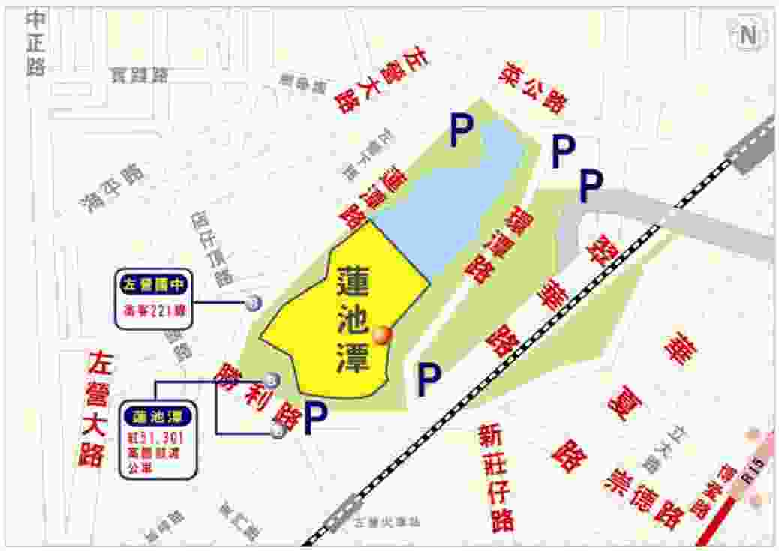

附件10
高雄市政府教育局101度全民國防教育「自力環保造筏飊英雄」競賽規則
一、競賽規則：
（一）競賽說明：參賽隊伍以環保或可回收材料展現創意造筏，競速時各隊船筏划向標竿旗繞行一圈回到原出發線所花費時間換算得分，來回約100公尺。（逾時12分鐘的隊伍則本項0分拖回碼頭區）
（二）評分項目：
1.使用材料15%：是否使用環保或可回收等材料造筏（禁用焊接）。
2.創意造型35%：依活動主題創意表現為計分標準。
3.合作與競速40%：6分鐘來回為80分，10秒減加1分（換算如附件11）。
4.參賽人數10%：每隊以6人為原則，如參賽5人則成績以10%×5/6計。
二、競賽規定：
（一）人數不足4人時不得參加競賽，各隊應全體完成競速，否則不予計分。
（二）船筏於競賽過程中解體無法繼續參賽或隊員落水則不列入成績計算。
（三）競賽時超越浮球線及撞及他隊則取消資格（被撞隊從賽）。
（四）為使競賽順利進行，各隊競賽行動請確依流程管制及明瞭選手須知
（五）各隊請自備隊旗、旗竿，並依時參加開閉幕。
三、實施方式：區分高中職組、企業組二組，各組區分場次，每場次競賽以4隊共同競賽為原則，每場次間隔12分鐘出發。
四、名次判定：各組以總分最高者評定為優勝（總分為材料+創意+競速+人數），競賽總分相同者，成績採計順序以競速時間為排名依據。
五、申訴：如有爭議者請帶隊師長填具申訴表向大會提出（如附件12）。
六、獎勵：同計畫本文。
七、安全注意事項：
（一）不得從事有礙公共安全或危害他人之活動。
（二）應於活動安全管制範圍內配合競賽活動進行，不得單獨行動。
（三）配合救生員檢查救生衣是否確實穿載。
（四）不得游泳戲水。
（五）活動區不要隨意跳水或奔跑。
（六）參賽人員避免穿著牛仔褲或長褲。
（七）如遇險或抽筋時應鎮靜及早舉手呼救。
（八）如見有人溺水，須大聲呼救，不要妄自赴救。
八、賽程如有更動或未盡事宜另以大會廣播通知。

附件11
「自力環保造筏飆英雄」-總成績得分表
編號 | 場次 | 水道 | 隊伍 | 材料15% | 創意35% | 競速40% | 人數10% | 總分 | 名次
附註 | 1.參賽人數不足4人時不得參加競賽，各隊全程應全體完成競速，否則不予計分。  2.船筏於競賽活動過程中解體無法繼續參賽者，不列入成績計算。  3.競賽總分相同者，成績採計順序以競速時間為排名依據。  4.各隊船筏划向標竿旗繞行乙圈回到原出發線計算所花費時間。（逾時12分鐘的隊伍則不計成績拖回碼頭區）

「自力環保造筏飆英雄」-競速成績換算表
得分 | 時間 | 得分 | 時間 | 得分 | 時間
100 | 2’40” | 80 | 6’00” | 60 | 9’20”
99 | 2’50” | 79 | 6’10” | 59 | 9’30”
98 | 3’00” | 78 | 6’20” | 58 | 9’40”
97 | 3’10” | 77 | 6’30” | 57 | 9’50”
96 | 3’20” | 76 | 6’40” | 56 | 10’00”
95 | 3’30” | 75 | 6’50” | 55 | 10’10”
94 | 3’40” | 74 | 7’00” | 54 | 10’20”
93 | 3’50” | 73 | 7’10” | 53 | 10’30”
92 | 4’00” | 72 | 7’20” | 52 | 10’40”
91 | 4’10” | 71 | 7’30” | 51 | 10’50”
90 | 4’20” | 70 | 7’40” | 50 | 11’00”
89 | 4’30” | 69 | 7’50” | 49 | 11’10”
88 | 4’40” | 68 | 8’00” | 48 | 11’20”
87 | 4’50” | 67 | 8’10” | 47 | 11’30”
86 | 5’00” | 66 | 8’20” | 46 | 11’40”
85 | 5’10” | 65 | 8’30” | 45 | 11’50”
84 | 5’20” | 64 | 8’40” | 44 | 12’00”
83 | 5’30” | 63 | 8’50” | 0
82 | 5’40” | 62 | 9’00” | 0
81 | 5’50” | 61 | 9’10” | 0
成績換算以接近低分者為度（如7分31秒、7分38秒皆算70分）。

附件12
競 賽 事 項 申 訴 書
隊名
申訴事由 |  | 狀況發生  時間及地點
申訴事實
證人或
佐証資料
領隊或  帶隊老師 | (簽章) |  | 年 月 日  時 分
裁 判
意 見
裁 判 長
裁 決
附註：凡未按各項規定辦理之申訴者概不受理

